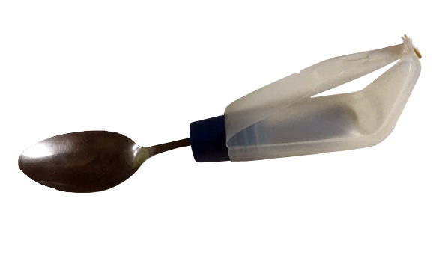
Engrosador multifuncional.

Este obra se publica bajo una
Licencia Creative Commons Atribución-NoComercial-CompartirIgual 3.0 Unported.

 | Engrosador multifuncional.
Breve descripción | Engrosador multifunción  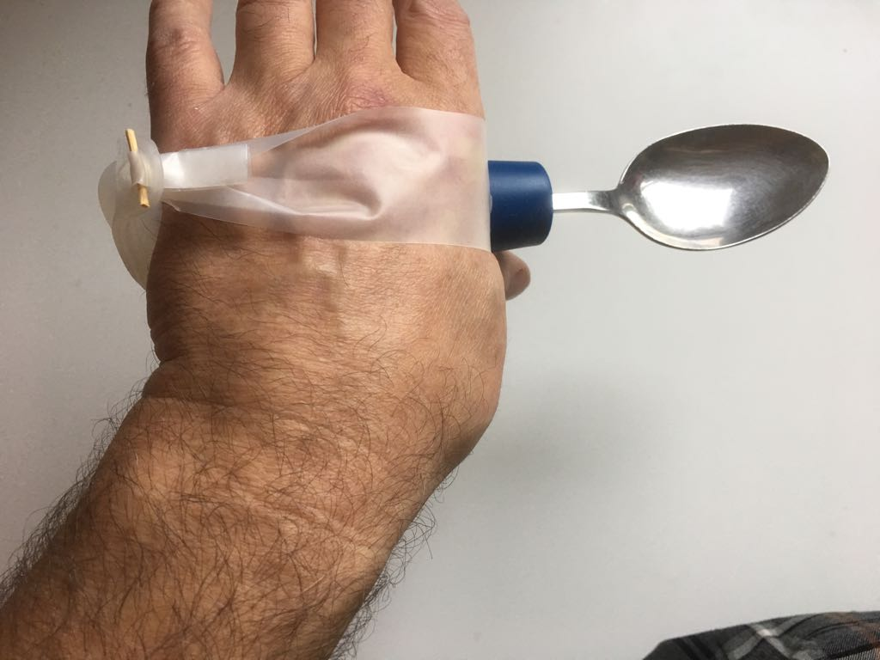
Para quién se hizo y con qué objeto | En un principio se hizo un engrosador ligero con cincha para una persona que no puede agarrar la cuchara, pero al ver las posibilidades que tiene pronto se empezó a usar como:  Engrosador para lápices, cucharas y cepillos de dientes sin la cincha. Para personas con poca movilidad articular, restricciones del rango articular y debilidad.  Engrosador con peso al poder rellenarla con plastilina. Especialmente indicada para temblores y pequeños movimientos involuntarios.
Materiales y modo de funcionamiento | - Cepillo de pastelería de Tiger 1€.  - Asa de bolsa de plástico.  - Silicona caliente.  El modo de funcionamiento es muy sencillo, simplemente hay que meter por el agujero el elemento que queramos engrosar, cepillo de dientes o cuchara.  Si se requiere cincha hay que ponerla sacando el tapón, se mete por el agujero del asa, se vuelve a poner el tapón y el otro extremo se ata por el agujero que tiene el engrosador.  Si se necesita poner peso para temblores se quita el tapón y se rellena con plastilina o algún elemento que pese.
Proceso de elaboración | Cortar del cepillo los pelos  Cortar el asa de una bolsa de plástico y hacer un agujero  Sacar el tapón del engrosador, meter el asa por agujero y volver a poner el tapón  Atar el otro extremo del asa al agujero del engrosador  Opciones: rellenar de plastilina si se requiere con peso. Rellenar con gomaespuma si se mueve
Precauciones | Habrá que tener cuidado con el relleno que se requiera para poder meterlo en el lavavajillas. Si no se necesita relleno aguanta perfectamente altas temperaturas
Autores y datos de contacto | Apellidos: Martín Mayor  Nombre: Elisa  Dirección: C/ Laurel ***  Código Postal : 28005  Ciudad: Madrid  País: España  Teléfono: 91.6890***  Correo electrónico : elisa.martin@grupoamas.org  ------------------------------  Apellidos: Martín Hernández  Nombre: Jose Tomás  Dirección: C/ Laurel ***  Código Postal : 28005  Ciudad: Madrid  País: España  Teléfono: 609420***  Correo electrónico : jtomartin@gmail.com

Galería de imágenes.

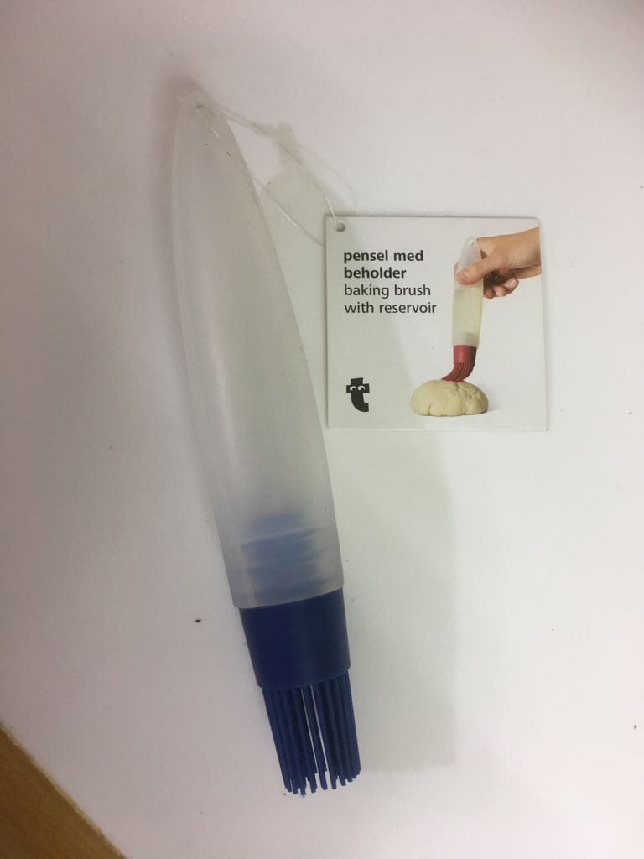
Cepillo de pastelería de TIGER: 1€.

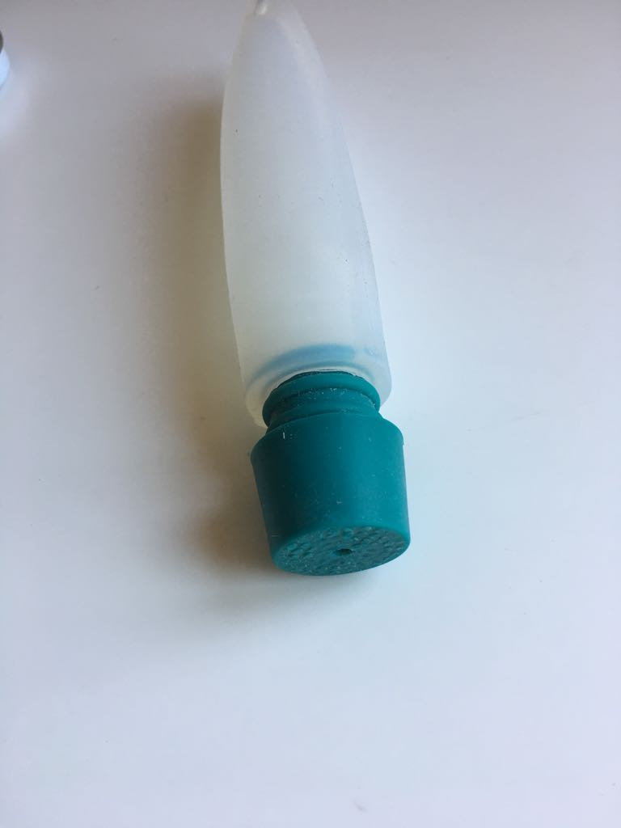
Se cortan los pelos del cepillo.

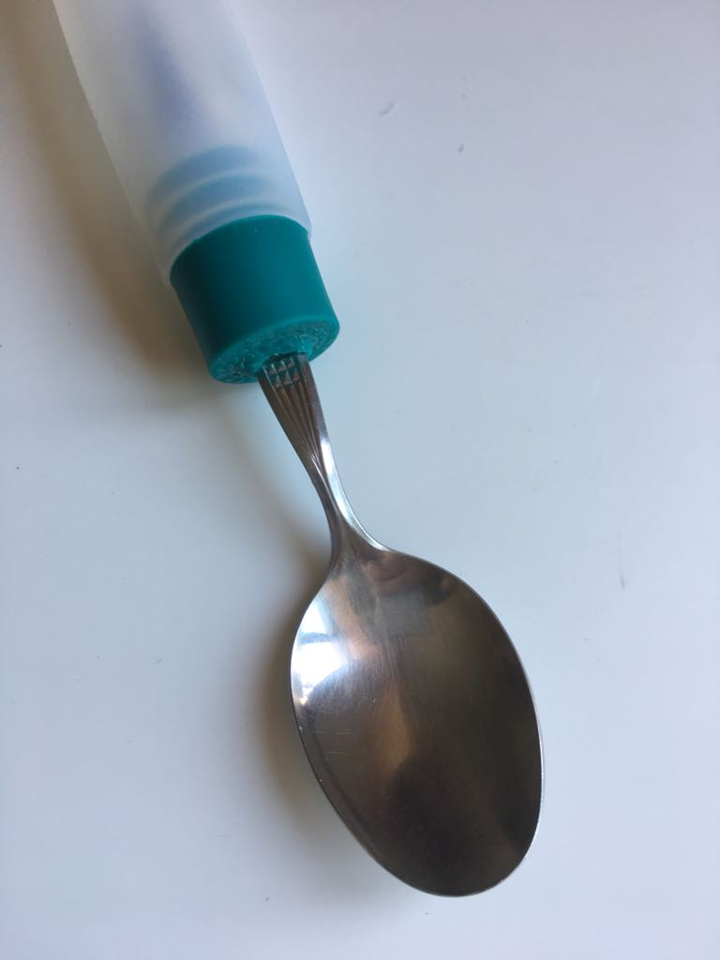
Se introduce el mango de la cuchara (tenedor o lápiz) por el orificio.

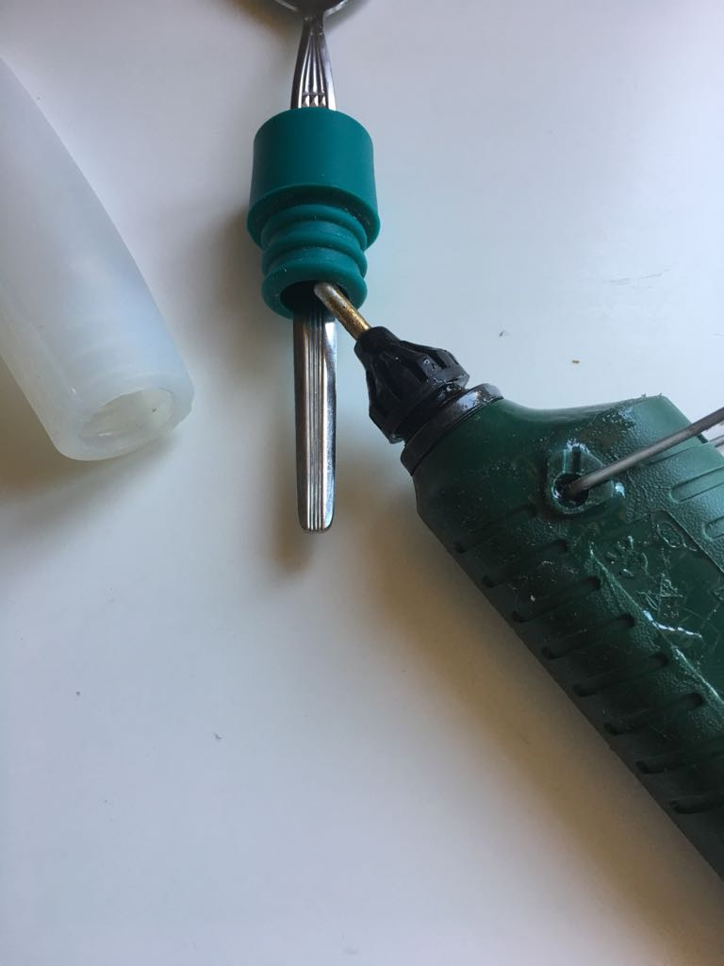
Si es necesario se rellena el soporte con cola caliente para fijar la cuchara.

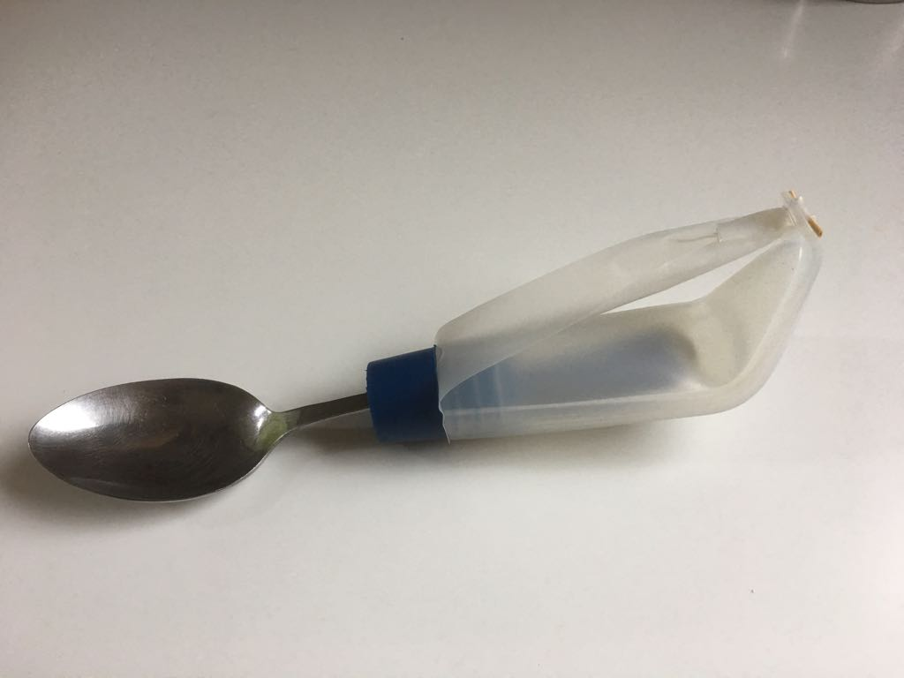
Se puede colocar un plástico a modo de asa ajustable para cuando la mano no puede agarrar con fuerza.

La cuchara queda sujeta a la mano sin necesidad de hacer la pinza dígito palmar.

